Supplementary material

Microbial community analysis of rhizosphere of healthy and wilted pepper (Capsicum annuum L.) in an organic farming system

Román González-Escobedo¹, Laila N. Muñoz-Castellanos², Zilia Y. Muñoz-Ramirez³, César Guigón López⁴, Graciela Dolores Avila-Quezada⁵

¹Facultad de Zootecnia y Ecología, Universidad Autónoma de Chihuahua. Periférico Francisco R. Almada km 1, Chihuahua, Chihuahua, México, C.P. 31453.

²Facultad de Ciencias Químicas, Universidad Autónoma de Chihuahua, Campus II Circuito Universitario s/n, Chihuahua, Chihuahua, México, C.P. 31125.

³Escuela Nacional de Ciencias Biológicas, Unidad Profesional Lázaro Cárdenas, Instituto Politécnico Nacional, Ciudad de México, México, C.P. 11340.

⁴Facultad de Ciencias Agrícolas y Forestales. Universidad Autónoma de Chihuahua. km 2.5 Carretera Delicias a Rosales. Delicias, Chihuahua, México, C.P. 33000.

⁵Facultad de Ciencias Agrotecnológicas. Universidad Autónoma de Chihuahua, Campus I s/n, Chihuahua, Chihuahua, México, C.P. 31350.

Corresponding author:

Graciela Dolores Avila-Quezada: email: gavilaq@gmail.com

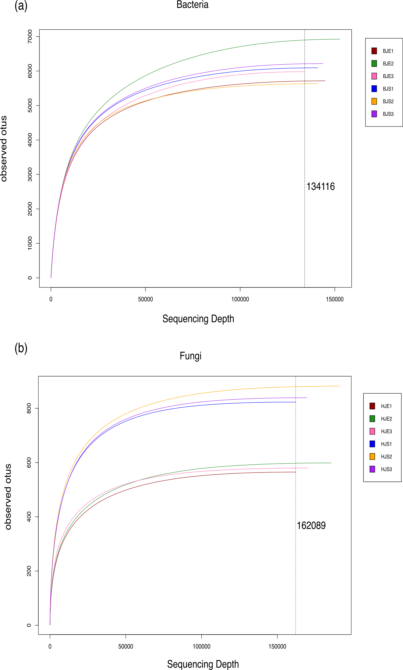
Supplementary Fig. 1. Rarefaction curves of bacterial (a) and fungal (b) communities.

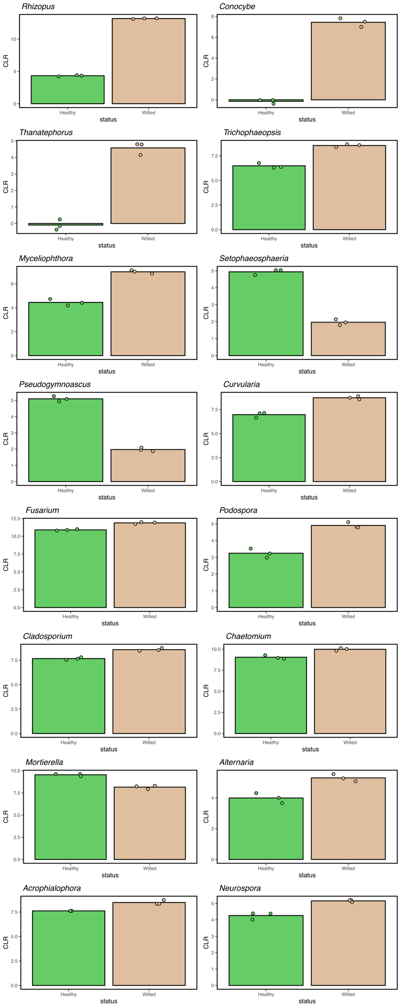
Supplementary Fig. 2. Significant fungal genera based on the differential abundance analysis.

